XVI. CELOSTÁTNÍ SETKÁNÍ
NEMOCNIČNÍCH KAPLANŮ

Téma: Populace v Česku stárne…
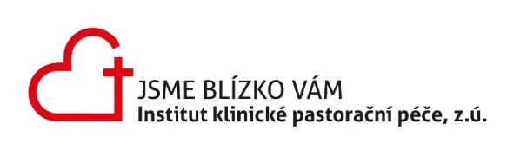
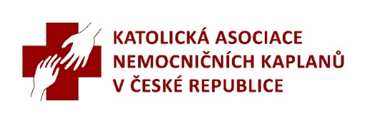
7:00 Mše sv., ranní chvály
8:00 Snídaně
9:00 Přednášky II.
12:00 Modlitba v poledne
12:15 Oběd

14:00 Přednášky III., workshopy III. + IV.
18:00 Nešpory
18:15 Večeře
19:00 Volný program

7:00 Mše sv., ranní chvály
8:00 Snídaně
9:00 Druhá promluva
10:30 Třetí promluva
12:00 Modlitba v poledne
12:15 Oběd

JEDNÁNÍ KANK v ČR
12:45 Zasedání výboru a revizní komise
18:45 Zasedání valné hromady

ODBORNÝ PROGRAM
14:00 Přednášky I., workshopy I. + II.
18:00 Nešpory
18:15 Večeře

Duchovní obnovu povede
P. ThLic. Václav Tomiczek, Ph.D.
Zahájení v neděli 3. 10.
v 19 h modlitbou nešpor,
ukončení v pondělí 4. 10.
v 12 h modlitbou v poledne.

ÚT
5.10.
NE
3.10.
PO
4.10.
ST
6.10.
7:00 Mše sv., ranní chvály
8:00 Snídaně
9:00 Přednáškový blok IV.
12:00 Modlitba v poledne
12:15 Oběd

